# GNU Octave: Graf sinusne funkcije

**Octave koda**

x = [0:0.01:10];  
y = sin(x);  
plot(x, y), xlabel('x'), ylabel('Sin(x)'),  
title('Graf Sin(x)'),  
axis equal

🡪 *Narišite graf sinusne funkcije v Octave.*

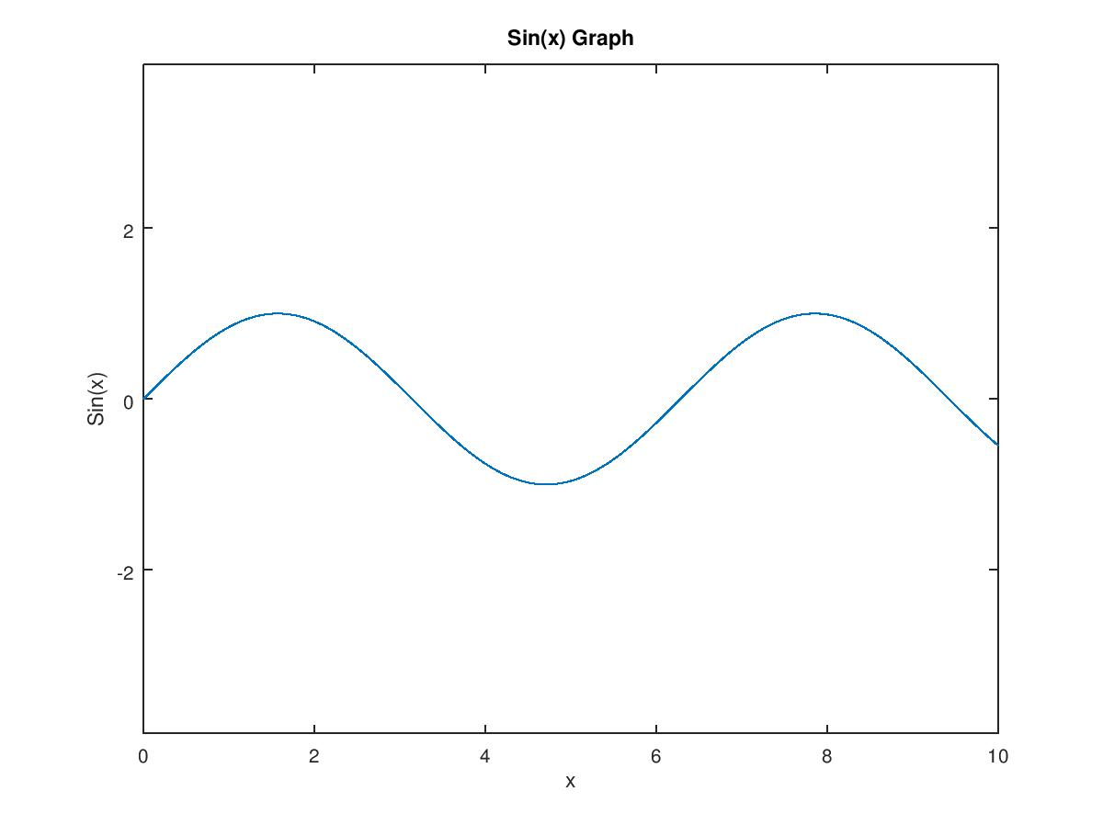

*Komentarji*

* [0:0.01:10]: interval x osi, kjer nas zanima graf, tj. med 0 in 10 s korakom 0.01 (manjša kot je vrednost koraka, bolj gladek je graf)
* definiramo željeno funkcijo kot y = f(x) = sin(x)
* funkcija plot za risanje
* ukaza xlabel in ylabel za poimenovanje osi
* title - naslov slike
* axis equal - obe osi naj imata enako skalo